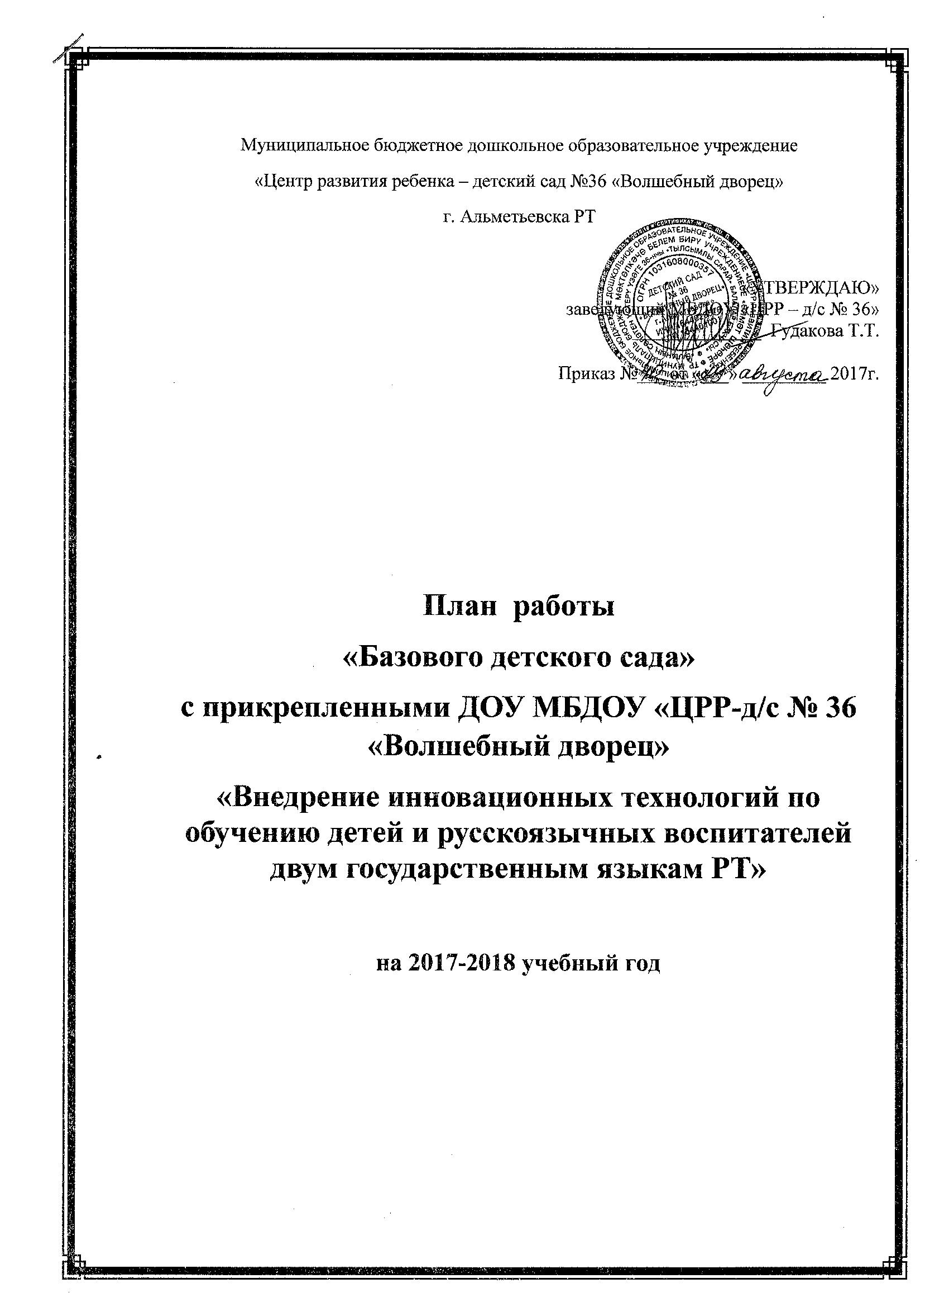

№  п/п | Наименования мероприятий | Сроки проведения | Ответственные
1.  2.  3.  4.  5.  6.  7.  8.  9. | Разработать план работы базовой площадки МБДОУ «Центр развития ребёнка – детский сад №36 «Волшебный дворец» в рамках деятельности муниципальной базовой площадки.  Дискуссионный круглый стол с участием родителей и педагогов ДОУ и СОШ № 24 по теме: «Поиск новых форм сотрудничества семьи, ДОУ и школы с целью обеспечения эффективности работы по обучению двум государственным языкам РТ»  Городская родительская конференция по теме: «Проблемы и пути решения в обучении детей двум государственным языкам РТ»  (Совместно с СОШ № 24 )  Педагогическая мастерская для воспитателей ДОУ № 36, 40, 48, «Дюймовочка» Русский Акташ «Создание развивающей языковой среды для обучения детей двум государственным языкам РТ»  Организация совместной работы по обучению воспитателей сельских ДОУ по проблеме: «Обучение татарскому языку в условиях сельских ДОУ»  Развитие партнерских взаимоотношений с базовыми площадками ДОУ г. Н. Челны, Бугульма, Нижнекамск  Осуществление тьюторского методического и консультационного сопровождения дошкольных учреждений АМР по обучению детей двум государственным языкам РТ  Региональная педагогическая практическая конференция на тему: «Повышение эффективности билингвального образовательного пространства через внедрения инновационных технологий»  Разместить информацию о работе базовой площадки по обучению детей двум государственным языкам РТ на сайте и «ВКонтакте» МБДОУ «ЦРР-д/с № 36» и УО АМР. | Сентябрь, 2017 г.  Сентябрь, октябрь  2017 г.  Декабрь, 2017 г.  Декабрь, 2017 г.  В течение года  В течение года  В течение года  Март 2018 г.  В течение года. | Заведующий МБДОУ № 36 Гудакова Т.Т.  Воспитатели по обучению детей татарскому языку МБДОУ «ЦРР-д/с № 36» Усманова Р.М.,  Мурдагулова В.Р.  Заведующий МБДОУ № 36 Гудакова Т.Т.  Учителя СОШ № 24  Воспитатели по обучению детей татарскому языку МБДОУ «ЦРР-д/с № 36» Усманова Р.М.,  Мурдагулова В.Р.  Заведующий МБДОУ № 36 Гудакова Т.Т.  Учителя СОШ № 24  Воспитатели по обучению детей татарскому языку МБДОУ «ЦРР-д/с № 36» Усманова Р.М.,  Мурдагулова В.Р.  Воспитатели по обучению детей татарскому языку  МБДОУ «ЦРР-д/с № 36» Усманова Р.М.,  Мурдагулова В.Р.  Воспитатели по обучению детей татарскому языку  МБДОУ «ЦРР-д/с № 36» Усманова Р.М.,  Мурдагулова В.Р.  Заведующий МБДОУ № 36 Гудакова Т.Т.  Воспитатели по обучению детей татарскому языку МБДОУ «ЦРР-д/с № 36» Усманова Р.М.,  Мурдагулова В.Р.  Тьюторы: Усманова Р.М., Мурдагулова В.Р.  Заведующий МБДОУ № 36 Гудакова Т.Т.  Воспитатели по обучению детей татарскому языку МБДОУ «ЦРР-д/с № 36» Усманова Р.М.,  Мурдагулова В.Р.  Воспитатели групп  Воспитатели по обучению детей татарскому языку МБДОУ «ЦРР-д/с № 36» Усманова Р.М.,  Мурдагулова В.Р.

